

Inserir Unidade de Negócio
O objetivo desta funcionalidade é inserir uma nova unidade de negócio. A opção pode ser acessada via Menu do Sistema, no caminho: GSAN > Cadastro > Localização > Unidade de Negócio > Inserir Unidade de Negócio.
Feito isso, o sistema visualiza a tela abaixo:

Observação
Informamos que os dados exibidos nas telas a seguir são fictícios, e não retratam informações de clientes.
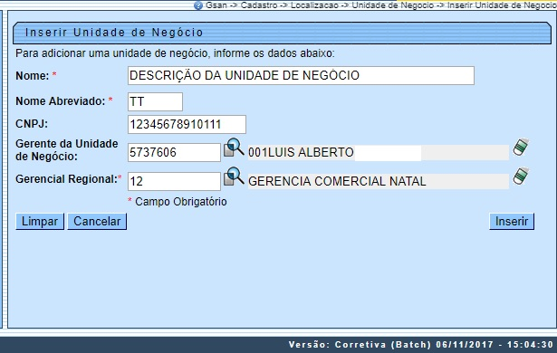
Acima, informe os campos obrigatórios e clique no botão (para detalhes sobre o preenchimento dos campos clique AQUI). Antes de registrar a transação de inclusão da unidade de negócio, o sistema efetua algumas validações:
- Verificar preenchimento dos campos:
  - Caso não seja informado o conteúdo de algum campo necessário à inclusão da gerência regional, o sistema exibe a mensagem: Informe «nome do campo que não foi preenchido».
- Verificar existência da unidade de negócio:
  - Caso o nome da unidade de negócio já exista nas bases de dados, o sistema exibe a mensagem: Unidade de Negócio já existe no cadastro.
- CNPJ Inválido:
  - Caso o CNPJ informado esteja inválido, o sistema exibe a mensagem: CNPJ Inválido.
- Verificar existência do cliente:
  - Caso o código do cliente não exista no sistema, é exibida a mensagem: Cliente inexistente.
- Verificar se cliente é funcionário:
  - Caso o cliente selecionado não seja um funcionário, o sistema exibe a mensagem: Cliente não está cadastrado como funcionário.
- Verificar sucesso da operação:
  - Caso o código de retorno da operação efetuada no banco de dados seja diferente de zero, o sistema exibe a mensagem conforme o código de retorno.

Tela de Sucesso
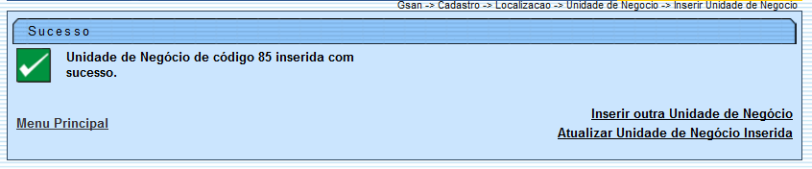

Preenchimento dos Campos
Campo | Orientações para Preenchimento
Nome | Campo obrigatório. Informe o nome por extenso, com no máximo 50 (cinquenta) caracteres.
Nome Abreviado | Campo obrigatório. Informe o nome abreviado por extenso, com no máximo 4 (quatro) caracteres.
CNPJ | Informe um número de CNPJ válido.
Gerente da Unidade de Negócio | Informe o código do gerente da unidade de negócio, ou clique no botão para selecionar o nome do gerente desejado. O nome selecionado será exibido no campo ao lado. Para apagar o conteúdo do campo, clique no botão ao lado do campo em exibição.
Gerência Regional | Campo obrigatório. Informe o código da gerência regional, ou clique no botão para selecionar a gerência desejada. O nome selecionado será exibido no campo ao lado. Para apagar o conteúdo do campo, clique no botão ao lado do campo em exibição.

Funcionalidade dos Botões
Botão | Descrição da Funcionalidade
 | Ao clicar neste botão, o sistema permite consultar um dado na base de dados.
 | Ao clicar neste botão, o sistema apaga o conteúdo do campo em exibição.
 | Ao clicar neste botão, o sistema limpa o conteúdo dos campos da tela.
 | Ao clicar neste botão, o sistema cancela a operação e retorna à tela principal.
 | Ao clicar neste botão, o sistema comanda a inserção dos dados na base de dados.

Referências
Inserir Unidade de Negócio

Termos Principais
Cadastro
Localização
Clique aqui para retornar ao Menu Principal do GSAN

